**Андижон вилоятида истеъмолчилар кайфиятини аниқлаш бўйича январь ойида ўтказилган сўров натижалари тўғрисида**

**МАЪЛУМОТ**

Иқтисодий тадқиқотлар ва ислоҳотлар маркази томонидан Андижон вилоятида истеъмолчилар кайфияти индекси таҳлил қилинди (***1-31*** *январь*).

*Маълумот учун: Мазкур* *индекс истеъмолчиларнинг жорий иқтисодий ҳолати ва келгусидаги кутилмаларини баҳолайди. Индекс 0 дан 200 гача интервалда бўлиб, унинг 100дан баланд бўлиши иқтисодиётда оптимистик кутилмалар кучлилигини англатади. Январь ойи учун ўтказилган* ***сўровда Андижон вилоятидан*** *1 400 га яқин* ***аҳоли иштирок этди.***

**Январь ойида** истеъмолчилар кайфияти индекси **129** бандни ташкил этди (октябрь – **138**). **Туманлар кесимида ушбу кўрсаткич Олтинкўл (142), Балиқчи (139), Жалақудуқ (138) ва Улуғнорда (138) энг юқори бўлса, энг паст кўрсаткич Хўжаобод (114), Избоскан (121) ва Шаҳриҳонда (123) кузатилди.**

***Жорий ҳолат***

**Январь ойида вилоятнинг жорий иқтисодий ҳолат индекси 102 (октябрь – 128) бандни ташкил этди.**

**Хусусан, сўровда қатнашганларнинг 18% даромади ортганини, 26% эса камайганини маълум қилган (октябрда мос равишда - 37% ва 10%). Туманлар кесимида даромади пасайишини кўрсатганлар улуши   
Шаҳриҳон (36%), Хонобод (32%), Булоқбоши (31%) ва Хўжаободда (29%) энг кўп.**

**Иш ўринлари сони кўпайишини кўрсатганлар улуши 36%ни ташкил этди (октябрда - 44%). 13% респондентлар фикрича иш ўринлари сони камайган (октябрда - 7%). Булоқбоши (20%), Балиқчи (18%), Избоскан (17) ва Асакада (17%) иш ўринлари сони пасайишини кўрсатганлар улуши бошқа туманларга нисбатан юқори.**

**Узоқ муддатли товарлар сотиб олиш учун қулай фурсат эмаслигини маълум қилганлар улуши 54% бандни ташкил этди (октябрда - 39%). Туманлар кесимида эса мазкур фикрдаги респондентлар улуши Избоскан (75%), Хўжаобод (71%), Пахтаобод (64%), Хонобод (63%) ва Асакада (60%) нисбатан юқори.**

***Кутилмалар***

**Сўровда қатнашганларнинг 67% келгусида мамлакатнинг иқтисодий ҳолати яхшиланишини, 4% эса ёмонлашишини кутаётганини билдирган (октябрда мос равишда - 70% ва 3%).**

**Шунингдек, январда сўровда иштирок этганларнинг 60% келгуси   
3 ойда даромадлари кўпайишини, 4% эса камайишини кутмоқда   
(октябрда мос равишда - 47% ва 11%).**

**Шу билан бирга, вилоятдаги респондентларнинг 56% (октябрда – 52%) иш ўринлари сони кейинги 3 ойда кўпайишини маълум қилган.**

***Амалга оширилаётган ишларнинг баҳоланиши***

**Сўровномада қатнашганларнинг аксарият қисми газ таъминоти (39%), электр энергия таъминоти (22%), ички йўллар (11%) ва ичимлик суви таъминотини (7%) ҳудуддаги энг долзарб муаммолар сифатида қайд этган.**

**Туманлар кесимида Хонобод (68%), Андижон тумани (54%), Андижон шаҳри (49%), Булоқбоши (45%) ва Улуғнорда (44%) газ таъминоти, Улуғнор (20%), Избоскан (20%) ва Асакада (18%) ички йўллар сифати, Булоқбоши (13%), Бўстон (12%) ва Жалақудуқда (12%) ичимлик суви, Улуғнор (12%) ва Избосканда (7%) иш ўринлари етишмаслиги, Балиқчи (35%), Хўжаобод (33%), Пахтаобод (28%) ва Олтинкўлда (27%) электр энергия таъминоти энг катта муаммолар сифатида қайд этилган.**

**Вилоят бўйича сўровномада қатнашганларнинг катта қисми мактабларда таълим сифатини ошириш (16%), газ таъминоти (14%), электр энергия таъминоти (12%), мактабгача таълим қамровини ошириш (9%), бандлик (6%), коррупцияга қарши курашиш (6%) ва камбағаликка қарши курашиш (6%) бўйича ислоҳотларни жадаллаштириш кераклигини қайд этган.**

**Туман ҳокимлари фаолиятини ижобий баҳолаганлар улуши Андижон вилояти бўйича 46%ни ташкил этган. Бунда салбий баҳо берганлар улуши Хўжаобод (18%), Избоскан (15%), Жалақудуқ (15%) ва Пахтаободда (13%) нисбатан кўпроқ.**

***Иш билан бандлик ҳолати***

**Сўров натижаларига кўра январь ойида вилоятда меҳнатга лаёқатли аҳолининг 52% иш билан банд эканлигини билдирган (октябрда - 57%). Иш билан банд бўлганларнинг 76% (октябрда - 72%) меҳнат фаолияти расмий эканлигини маълум қилган.**

**Туманлар кесимида иш билан банд бўлмаганлар улуши Булоқбоши (63%), Улуғнор (61%), Марҳамат (58%), Асака (55%) ва Избосканда (50%) юқори эканлиги қайд этилган бўлса, ушбу кўрсаткич Хўжаобод (39%) ва Шаҳриҳонда (37%) пастроқ.**

***Аҳолининг даромад даражаси***

**Январ вилоятда ойлик даромади мавжуд бўлмаганлар улуши 28%ни ташкил этди (октябрда - 29%). Шунингдек, 1 млн сўмгача даромади мавжудлар - 21%, 1-3 млн сўмгача даромад топаётганлар - 36% ва 3 млн сўмдан баланд даромадга эга бўлганлар улуши эса – 15%.**

**Туманлар кесимида даромади мавжуд бўлмаганлар улуши энг кўп Андижон шаҳри (36%), Булоқбоши (34%), Улуғнор (33%), Марҳамат (33%) ва Хонободда (33%) қайд этилган**

***1-илова***

**Андижон вилоятида истеъмолчилар кайфиятининг ўзгариши**

**Андижон вилоятида аҳоли томонидан кўрсатилган**

**асосий муаммоларнинг ўзгариши**

***Иштирокчиларнинг %***

|  |  |  |  |  |  |  |
| --- | --- | --- | --- | --- | --- | --- |
| Муаммолар | 2021 йил | 2022 йил | | | | 2023 йил |
| **январь** | **январь** | апрель | июль | октябрь | **январь** |
| Газ таъминоти муаммоси | **30%** | **26%** | 28% | 31% | 28% | **39%** |
| Иш ўринлари етишмаслиги | **10%** | **6%** | 6% | 3% | 3% | **3%** |
| Ички йўллар сифати муаммоси | **10%** | **20%** | 23% | 21% | 22% | **11%** |
| Электр энергия муаммоси | **12%** | **5%** | 3% | 4% | 6% | **22%** |
| Ичимлик суви муаммоси | **6%** | **6%** | 9% | 12% | 8% | **7%** |

**Андижон вилоятида иш билан бандлик ва расмий бандликнинг кўрсаткичларининг ўзгариши**

***Иштирокчиларнинг %***

|  |  |  |  |  |  |  |
| --- | --- | --- | --- | --- | --- | --- |
| Кўрсаткичлар | 2021 йил | 2022 йил | | | | 2023 йил |
| **январь** | **январь** | апрель | июль | октябрь | **январь** |
| Иш билан бандлик | **43%** | **46%** | 50% | 59% | 57% | **52%** |
| Расмий бандлик | **70%** | **68%** | 69% | 76% | 72% | **76%** |

***2-илова***

**Туманлар (шаҳарлар) кесимида истеъмолчилар кайфияти индекси**

***январь ойи***

|  |  |  |  |  |
| --- | --- | --- | --- | --- |
| № | Туманлар (шаҳарлар) | Умумий индекс | Жорий ҳолат индекси | Кутилмалар индекси |
| 1. | Олтинкўл | 142 | 112 | 172 |
| 2. | Балиқчи | 139 | 110 | 167 |
| 3. | Жалақудуқ | 138 | 118 | 158 |
| 4. | Улуғнор | 138 | 108 | 168 |
| 5. | Андижон шаҳри | 134 | 108 | 161 |
| 6. | Андижон т. | 133 | 107 | 158 |
| 7. | Хонобод | 131 | 98 | 163 |
| 8. | Булоқбоши | 128 | 105 | 151 |
| 9. | Бўстон | 127 | 101 | 152 |
| 10. | Асака | 126 | 95 | 157 |
| 11. | Қўрғонтепа | 126 | 108 | 145 |
| 12. | Пахтаобод | 125 | 96 | 154 |
| 13. | Марҳамат | 125 | 99 | 152 |
| 14. | Шаҳриҳон | 123 | 100 | 146 |
| 15. | Избоскан | 121 | 81 | 161 |
| 16. | Хўжаобод | 114 | 85 | 144 |
| Вилоят бўйича | | 129 | 102 | 157 |

***3-илова***

**Туманлар (шаҳарлар) кесимида сўров иштирокчиларининг жорий ҳолатини баҳоловчи саволларга жавоблари**

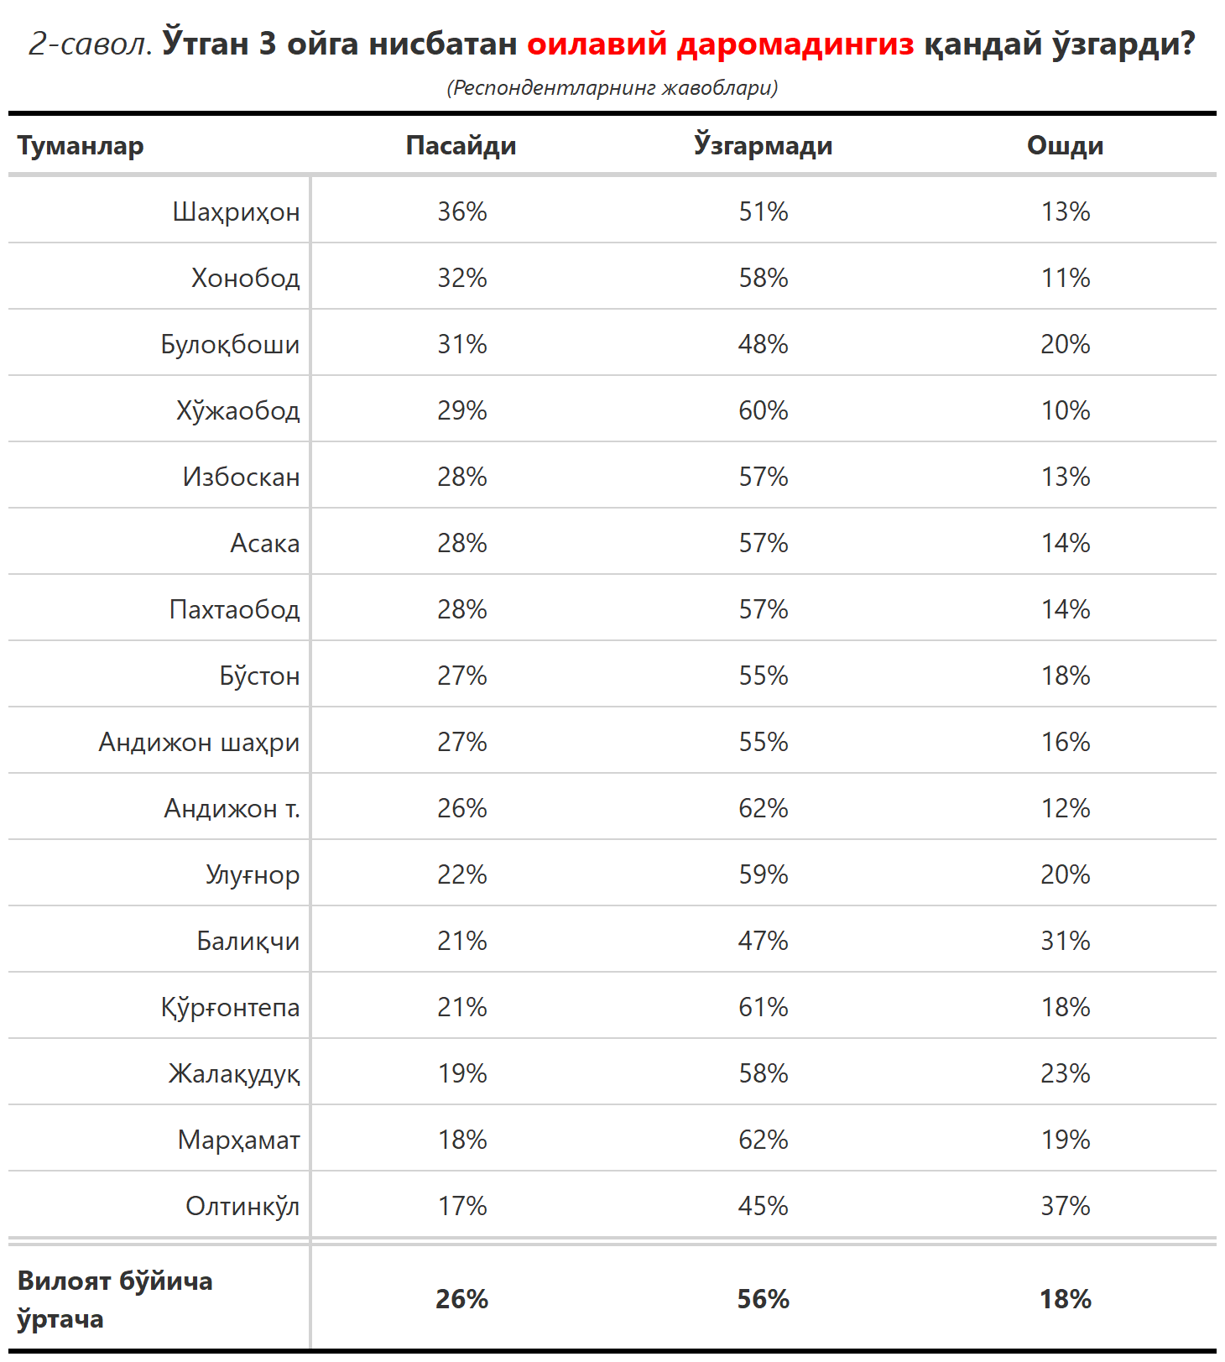

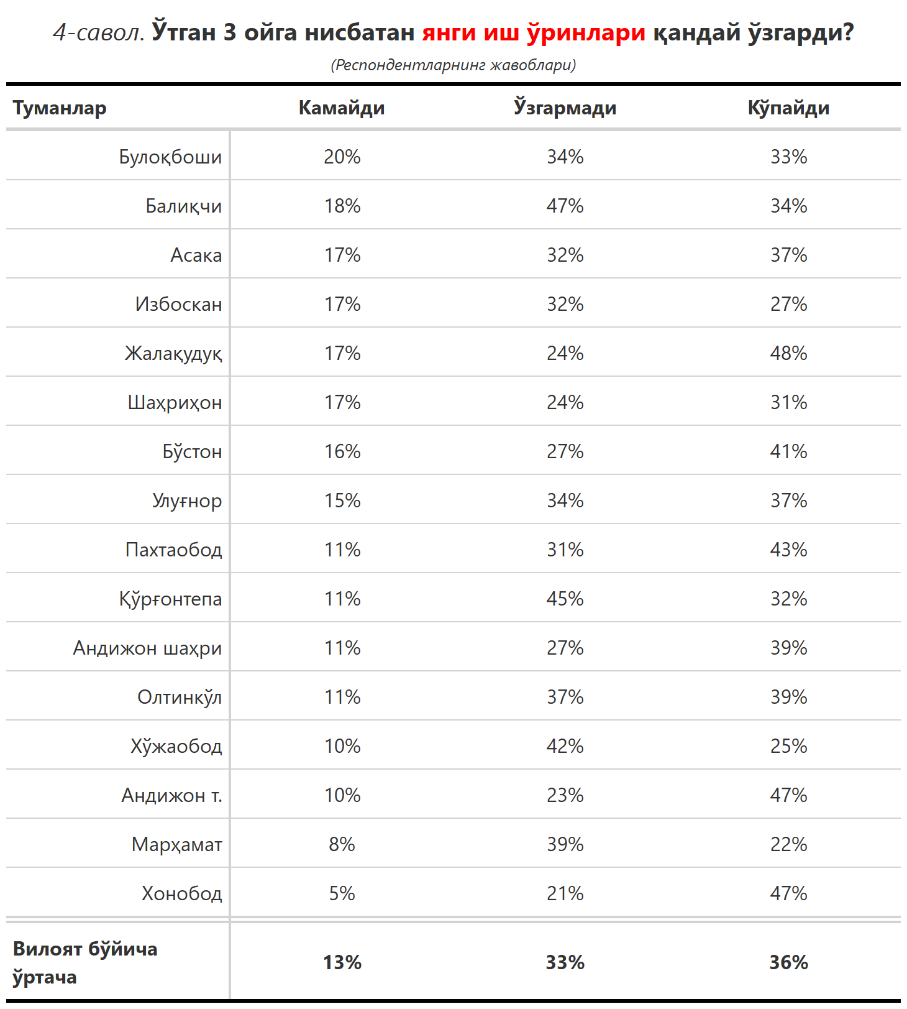

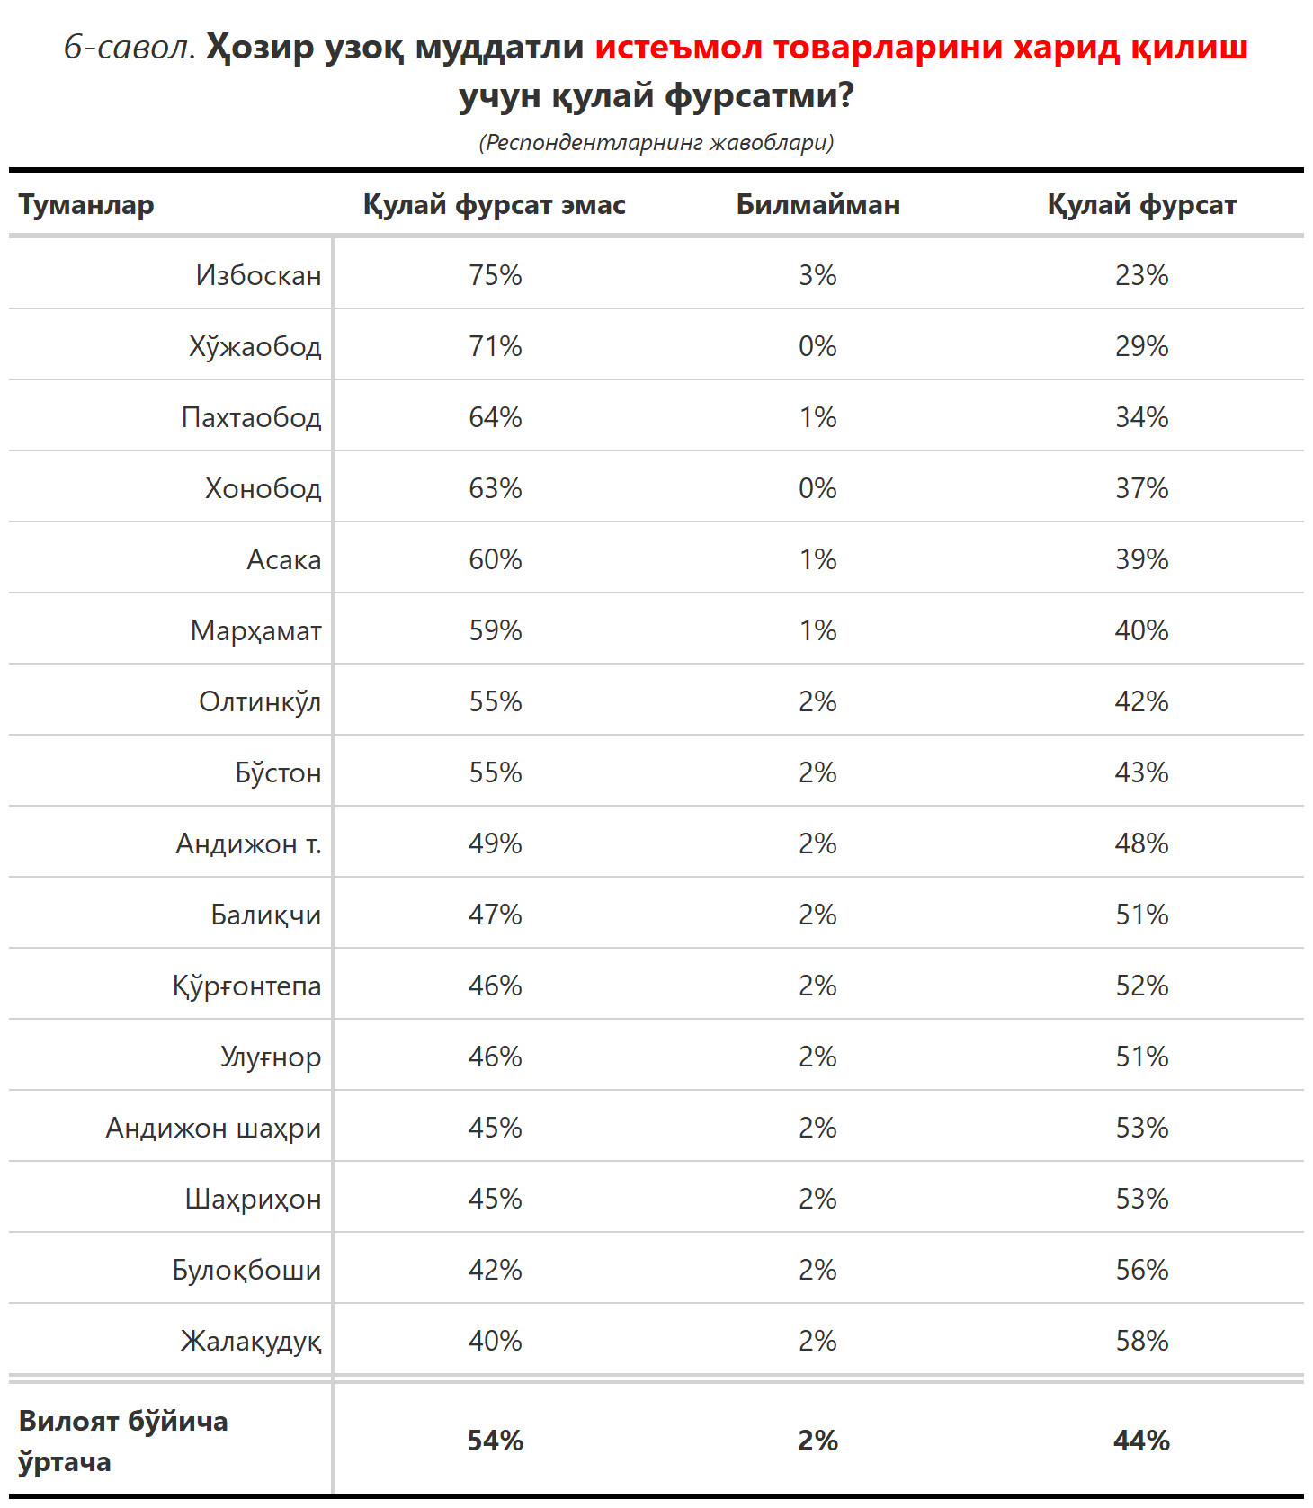

***4-илова***

**Туманлар (шаҳарлар) кесимида сўров иштирокчиларининг келгусидаги кутилмаларини баҳоловчи саволларга жавоблари**

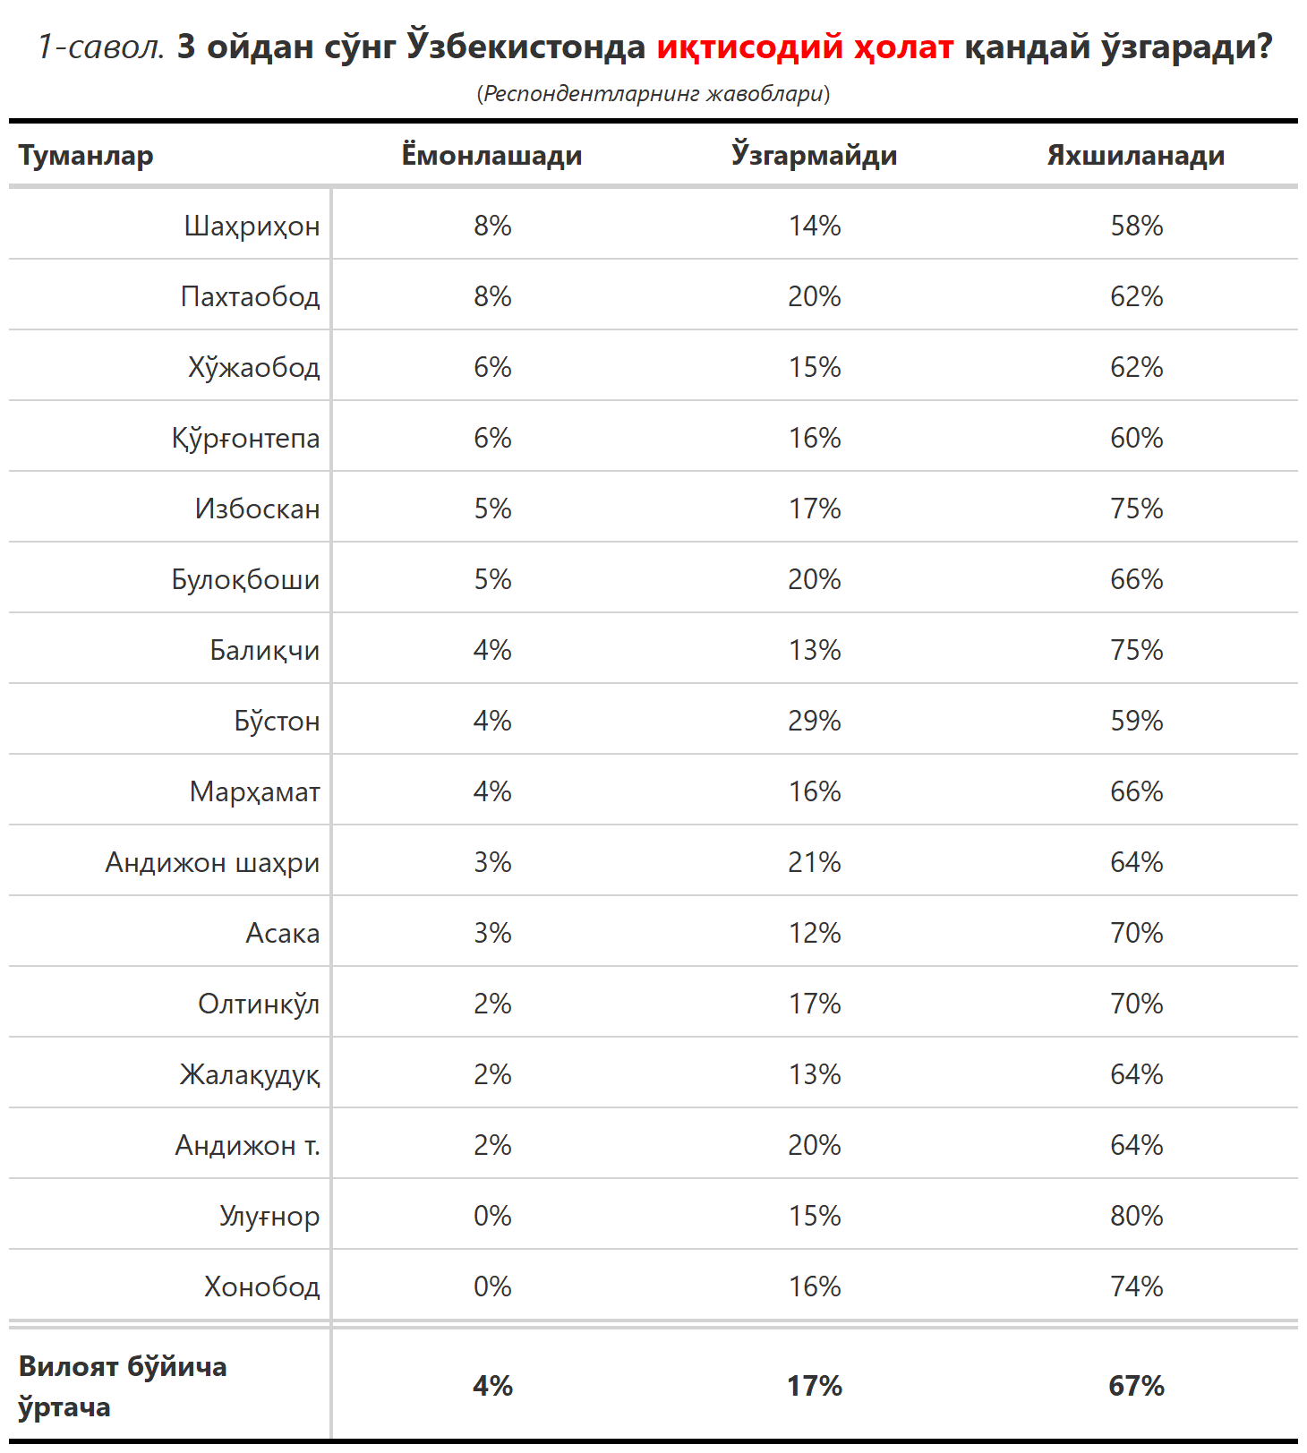

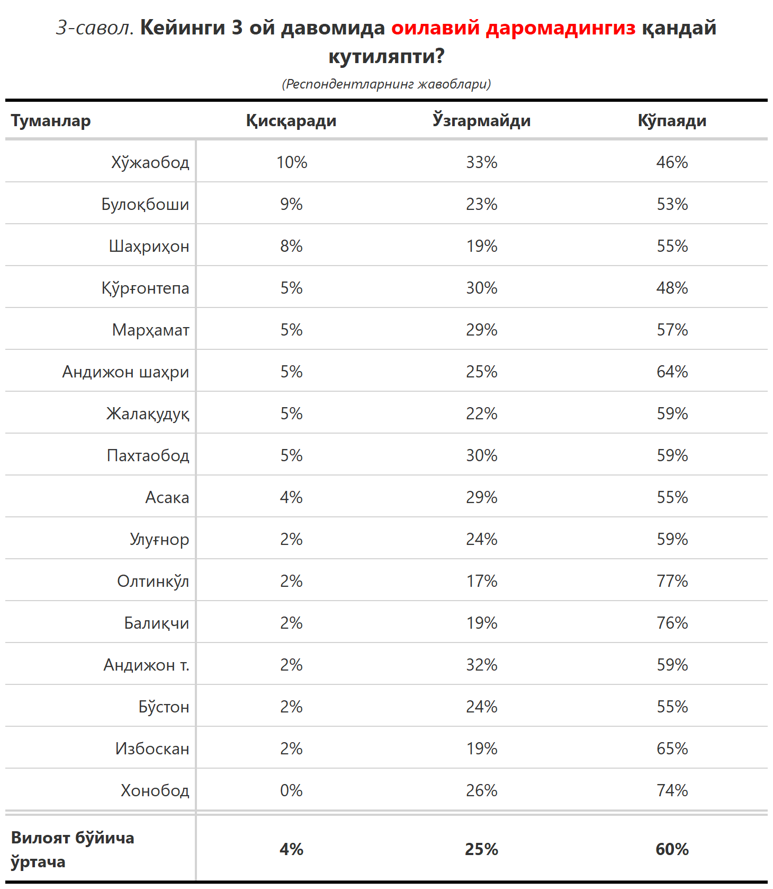

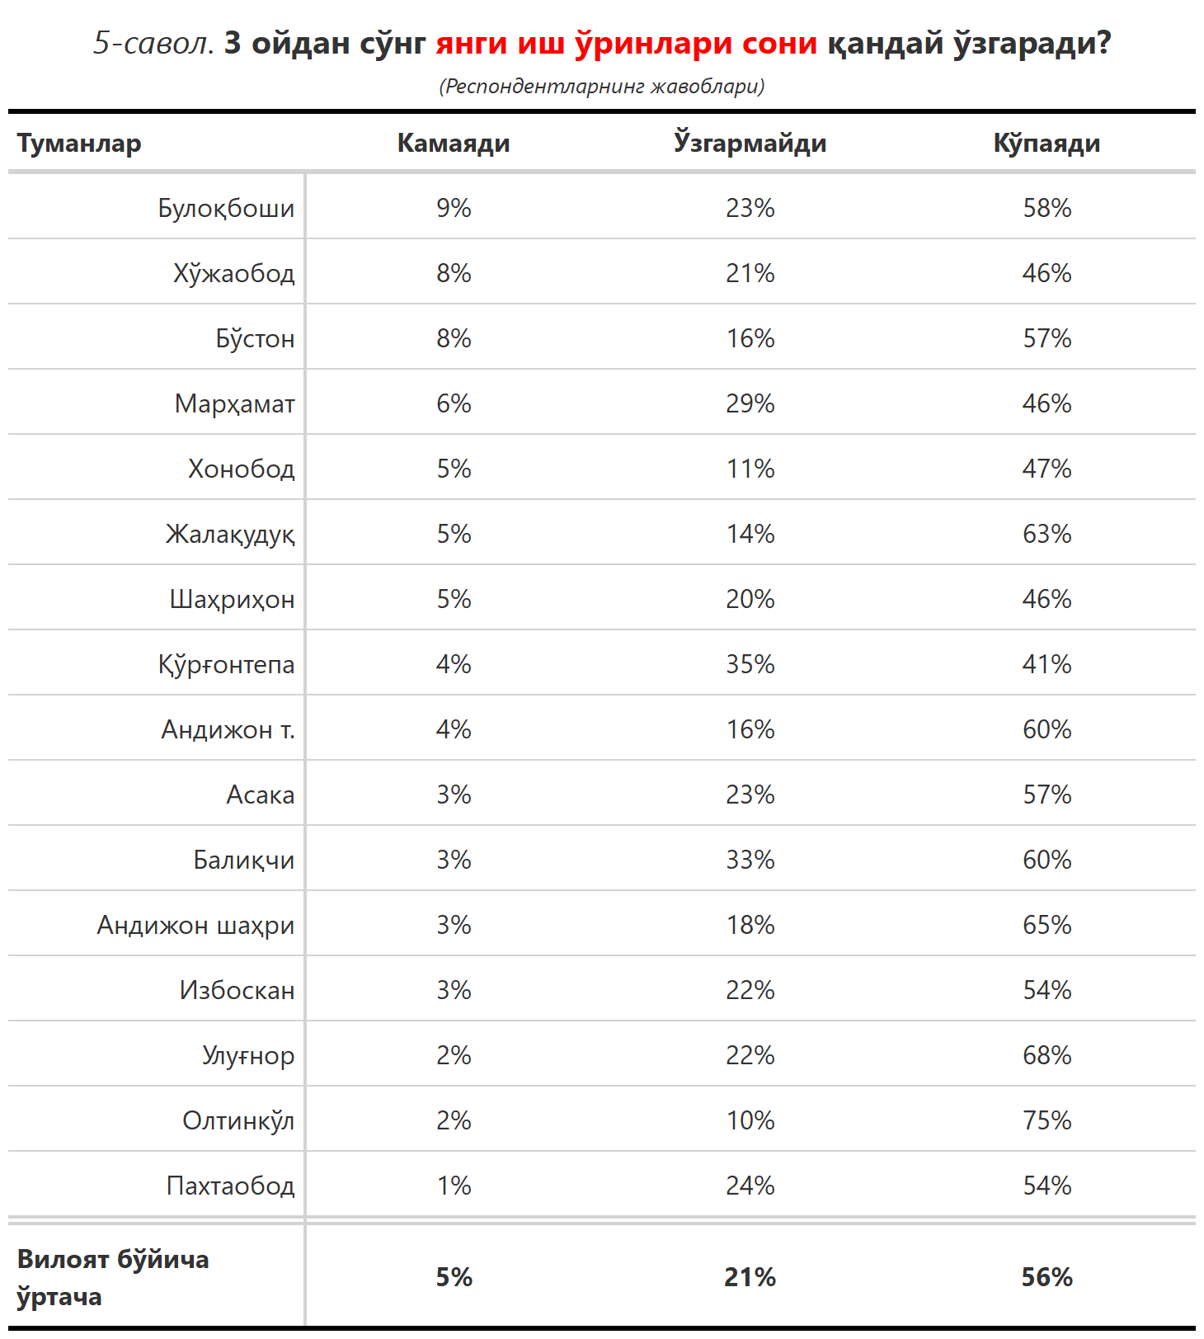

***5-илова***

***“Сиз яшаб турган ҳудуддаги энг асосий муаммони кўрсатинг”***

**(Респондентлар жавоблари, %да)**

|  |  |  |  |  |  |  |
| --- | --- | --- | --- | --- | --- | --- |
| № | Туманлар | Газ таъминоти | Ички йўллар сифати | Ичимлик суви | Иш ўринлари | Электр энергия таъминоти |
| 1. | Шаҳриҳон | 37 | 12 | 6 | 1 | 27 |
| 2. | Булоқбоши | 45 | 9 | 13 | 0 | 8 |
| 3. | Избоскан | 31 | 20 | 8 | 7 | 11 |
| 4. | Хўжаобод | 27 | 15 | 8 | 2 | 33 |
| 5. | Андижон шаҳри | 49 | 8 | 5 | 1 | 17 |
| 6. | Балиқчи | 37 | 6 | 2 | 0 | 35 |
| 7. | Бўстон | 39 | 8 | 12 | 2 | 25 |
| 8. | Олтинкўл | 37 | 10 | 10 | 2 | 27 |
| 9. | Асака | 24 | 18 | 11 | 4 | 26 |
| 10. | Жалақудуқ | 34 | 4 | 12 | 2 | 19 |
| 11. | Пахтаобод | 36 | 7 | 7 | 6 | 28 |
| 12. | Улуғнор | 44 | 20 | 2 | 12 | 10 |
| 13. | Хонобод | 68 | 0 | 0 | 0 | 16 |
| 14. | Марҳамат | 40 | 16 | 10 | 3 | 21 |
| 15. | Қўрғонтепа | 42 | 13 | 5 | 2 | 20 |
| 16. | Андижон т. | 54 | 8 | 5 | 1 | 18 |
| Вилоят бўйича | | **39** | **11** | **7** | **3** | **22** |

***“Қайси соҳадаги ислоҳотларни тезлаштириш керак деб ўйлайсиз?”***

**(Респондентлар жавоблари, %да)**

|  |  |  |  |  |  |  |  |  |
| --- | --- | --- | --- | --- | --- | --- | --- | --- |
| № | Туманлар | Бандликда | Газ таъминотида | Мактаб таълим сифатида | Мактабгача таълим тизими қамровида | Электр таъминотида | Камбағаликка қарши кураш | Коррупцияга қарши курашиш |
| 1. | Шаҳриҳон | 5 | 26 | 6 | 3 | 26 | 1 | 4 |
| 2. | Булоқбоши | 10 | 10 | 10 | 4 | 7 | 5 | 6 |
| 3. | Избоскан | 7 | 9 | 17 | 8 | 9 | 10 | 9 |
| 4. | Хўжаобод | 3 | 3 | 22 | 17 | 8 | 2 | 0 |
| 5. | Андижон ш. | 5 | 18 | 18 | 8 | 12 | 3 | 5 |
| 6. | Балиқчи | 4 | 12 | 22 | 9 | 13 | 5 | 3 |
| 7. | Бўстон | 2 | 6 | 23 | 2 | 7 | 8 | 24 |
| 8. | Олтинкўл | 4 | 17 | 11 | 12 | 17 | 5 | 1 |
| 9. | Асака | 8 | 7 | 18 | 17 | 9 | 4 | 7 |
| 10. | Жалақудуқ | 7 | 14 | 15 | 8 | 18 | 13 | 7 |
| 11. | Пахтаобод | 2 | 12 | 15 | 9 | 7 | 10 | 6 |
| 12. | Улуғнор | 9 | 17 | 27 | 3 | 9 | 8 | 11 |
| 13. | Хонобод | 12 | 24 | 0 | 12 | 16 | 12 | 0 |
| 14. | Марҳамат | 3 | 12 | 23 | 11 | 11 | 3 | 5 |
| 15. | Қўрғонтепа | 11 | 4 | 18 | 15 | 6 | 4 | 3 |
| 16. | Андижон т. | 5 | 25 | 13 | 4 | 17 | 5 | 1 |
| Вилоят бўйича | | **6** | **14** | **16** | **9** | **12** | **6** | **6** |

